១. ការគណនាទំហំគំរូសរុប

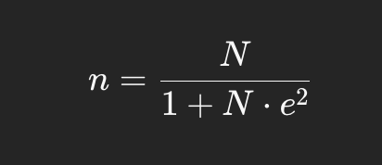
n = ចំនួនសំណាកដដលបនប៉ាន់ស្មាន
N = ចំនួនប្រជាជនគោលដៅសរុប
e = ជាកំរិតលំអៀង ដែល៥%ជាចំនួនទទួលយកបាន
(០.០៥) ឬកំរិតលជឿជាក់ ៩៥%) ដែលបានកំណត់។
ទិន្នន័យ:
- N (គ្រួសារសរុប) = 265,803 គ្រួសារ
- កម្រិតលំអៀង: e₁ = 1% = 0.01 និង e₂ = 5% = 0.05
សម្រាប់កម្រិតលំអៀង 1%:

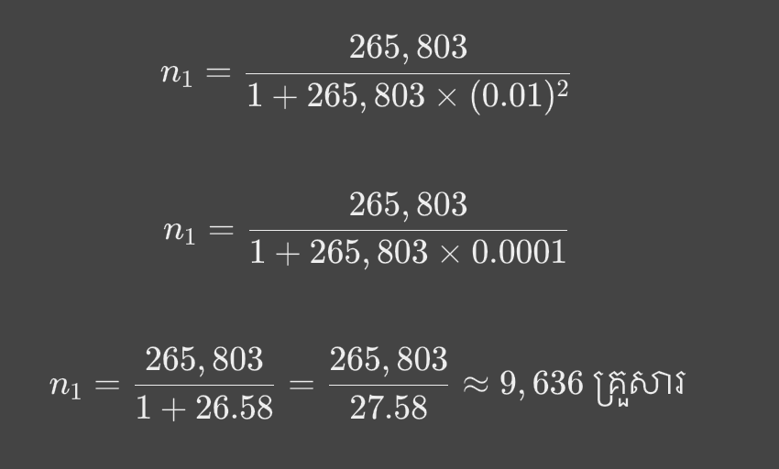

សម្រាប់កម្រិតលំអៀង 5%:

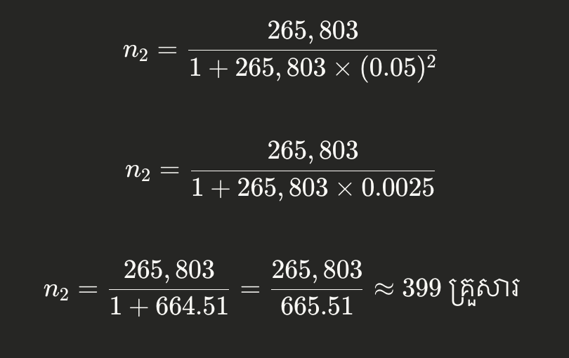

បន្ថែម 3% ទៀត:
- សម្រាប់ e₁ = 1%: 9,636 + (9,636 × 0.03) ≈ 9,925 គ្រួសារ
- សម្រាប់ e₂ = 5%: 399 + (399 × 0.03) ≈ 411 គ្រួសារ

២. ការចែកចាយគំរូតាមតំបន់
ការគណនាសមាមាត្រ:
- តំបន់ទីក្រុង: 170,782/265,803 = 64.25%
- តំបន់ជនបទ: 95,021/265,803 = 35.75%
សម្រាប់កម្រិតលំអៀង 1%:
- តំបន់ទីក្រុង: 9,925 × 64.25% ≈ 6,377 គ្រួសារ
- តំបន់ជនបទ: 9,925 × 35.75% ≈ 3,548 គ្រួសារ

សម្រាប់កម្រិតលំអៀង 5%:
- តំបន់ទីក្រុង: 411 × 64.25% ≈ 264 គ្រួសារ
- តំបន់ជនបទ: 411 × 35.75% ≈ 147 គ្រួសារ

៣. ការវិភាគទំនាក់ទំនងរវាងទំហំគំរូនិងកម្រិតលំអៀង
សរុបលទ្ធផល:
កម្រិតលំអៀង | ទំហំគំរូ | ទីក្រុង | ជនបទ
1% | 9,925 | 6,377 | 3,548
5% | 411 | 264 | 147
ការវិភាគ:
ទំនាក់ទំនងច្រាសទាស់គ្នា: ពេលកម្រិតលំអៀងកើនឡើង ទំហំគំរូត្រូវកាត់បន្ថយ។ នេះបង្ហាញថា:
- នៅកម្រិតលំអៀង 1% យើងត្រូវការគំរូធំ (9,925) ដើម្បីទទួលបានភាពត្រឹមត្រូវខ្ពស់
- នៅកម្រិតលំអៀង 5% យើងត្រូវការគំរូតិច (411) ប៉ុន្តែភាពត្រឹមត្រូវទាប
ដូច
អត្ថន័យ:
- កម្រិតលំអៀងតិច = ទំហំគំរូធំ = ចំណាយខ្ពស់ ប៉ុន្តែលទ្ធផលត្រឹមត្រូវ
- កម្រិតលំអៀងធំ = ទំហំគំរូតិច = ចំណាយទាប ប៉ុន្តែលទ្ធផលមិនសូវត្រឹមត្រូវ

នេះគឺជាការផ្លាស់ប្តូររវាង ភាពត្រឹមត្រូវ និង ថវិកាការស្រាវជ្រាវ។

